8.3.4 二阶常系数非齐次线性方程 8.3.5 Eular 方程
一．相关知识
在导学8.3.2的模型3中, 若设物体只受弹性恢复力 f和铅直干扰力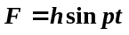的作用，求物体的运动规律.
二. 相关问题（求解下列微分方程.）
1. 求微分方程y′′−5y′+6y=xe^{2x}的通解.
解 所给方程是二阶常系数非齐次线性微分方程, 且f(x)是P_{m}(x)e^{λx}型(其中P_{m}(x)=x, λ=2).
与所给方程对应的齐次方程为
y′′−5y′+6y=0,
它的特征方程为
r²−5r +6=0.
特征方程有两个实根r₁=2, r₂=3. 于是所给方程对应的齐次方程的通解为
Y=C₁e^{2x}+C₂e^{3x} .
由于λ=2是特征方程的单根, 所以应设方程的特解为
y*=x(b₀x+b₁)e^{2x}.
把它代入所给方程, 得
−2b₀x+2b₀−b₁=x.
比较两端x同次幂的系数, 得
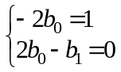, −2b₀=1, 2b₀−b₁=0.
由此求得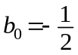, b₁=−1. 于是求得所给方程的一个特解为
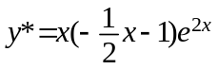.
从而所给方程的通解为
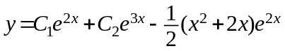.
2. 求方程的通解：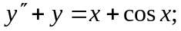
解 对应的齐次方程的通解为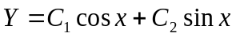，
设非齐次方程 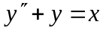的特解为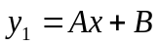，
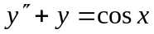的特解为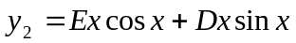，
将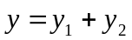代入原方程可得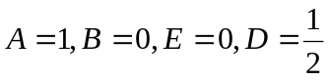，所以原方程的通解为
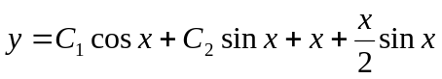。
3. 求方程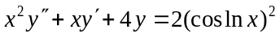的通解
解：令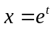，则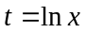，有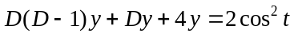，即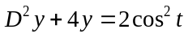，即
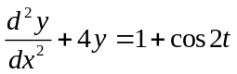.
由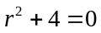，得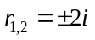
∴对应齐次方程的通解为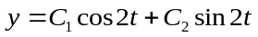
设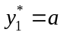是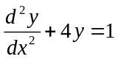的特解，得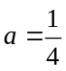，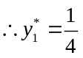
设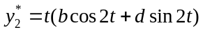是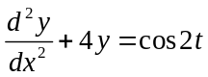的特解，
则得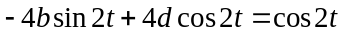，得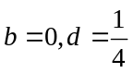，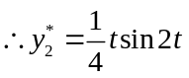
故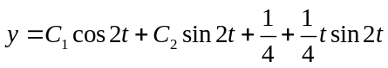
∴通解为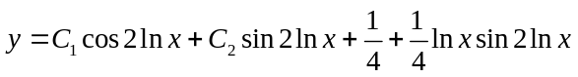.

三、练习题
设二阶常系数线性微分方程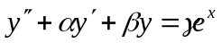的一个特解为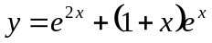，试确定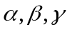，并求该方程的通解.
解 将，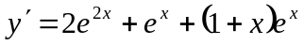，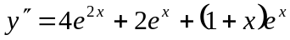，代入原方程得，故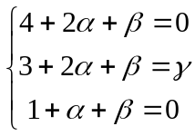
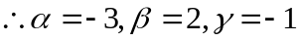，方程为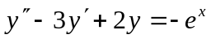，故通解为


